БАЗЕ ПОДАТАКА - ОСНОВНИ ПОЈМОВИ

У данашње време се свуда срећемо са великим количинама података, посебно када користимо информационе технологије. Подаци долазе у најразличитијим форматима. Могу да буду текстуални подаци, бројеви, слике, звучни записи, видео записи, итд... Подаци се организују и чувају у базама података. База података је појам који користимо да у рачунарству назовемо систем који најчешће има велики број корисника, а служи за ефикасно и сигурно чување и обраду података.

Посредно, преко апикација за рачунаре и мобилне уређаје, као и путем веб-сајтова, можете да видите и користите податке који се чувају у базама података. Базу података у данашње време има већина веб-сајтова, као и свака пошта, банка, дом здравља, библиотека у које уђете имају. На пример, следећи системи имају базе података:
- онлајн продаја (подаци: називи производа, произвођачи, цене...),
- веб-сајт аеродрома (подаци: ознаке летова, дестинације, долазна и одлазна времена...),
- онлајн банка (подаци: лични подаци клијента банке, стање на рачуну, списак новчаних уплата и исплата...)
- друштвене мреже (подаци: лични подаци корисника, корисничка имена, фотографије, постови, листе пријатеља...),
- дом здравља (подаци: бројеви картона и лични подаци пацијената, датуми и описи бослеси, прописани лекови...),
- итд...

Узмимо на пример библиотеку. У библиотеци се налази велики број књига и за сваку књигу имамо више података који је описују: назив, аутор, издавачка кућа, година издања... Од сваке књиге можемо да имамо један, али можемо да имамо и више примерака, као што може да се види на слици која следи. Сваки примерак у библиотеци је обележен инвентарским бројем. Члановима библиотеке издајемо примерке књига које траже и водимо рачуна о томе када су узели књигу, и да ли су је вратили у року. Члан библиотеке се постаје након учлањења, процеса који подразумева да се оставе лични подаци као што су: име, презиме, адреса, телефон, број личне карте... Као што може да се види, рад библиотеке подразумева рад са подацима, и то са подацима о књигама, члановима, издавањем књига. Сви ови подаци су се обрађивали и пре постанка рачунара, ручним путем и на папиру. У данашње време свака библиотека је дигиталлизовала своје пословање, има рачунаре и има базу података и апликацију помоћу које користи ту базу.

Можете, на пример, да мало разгледате онлајн библиотеку на адреси: http://www.vbs.rs/cobiss/

Узећемо, међутим, један мањи пример да бисмо објаснили како се чувају и организују подаци у бази података. Издвојићемо само 13 примерака 5 различитих књига. Они су обележени на слици која следи.

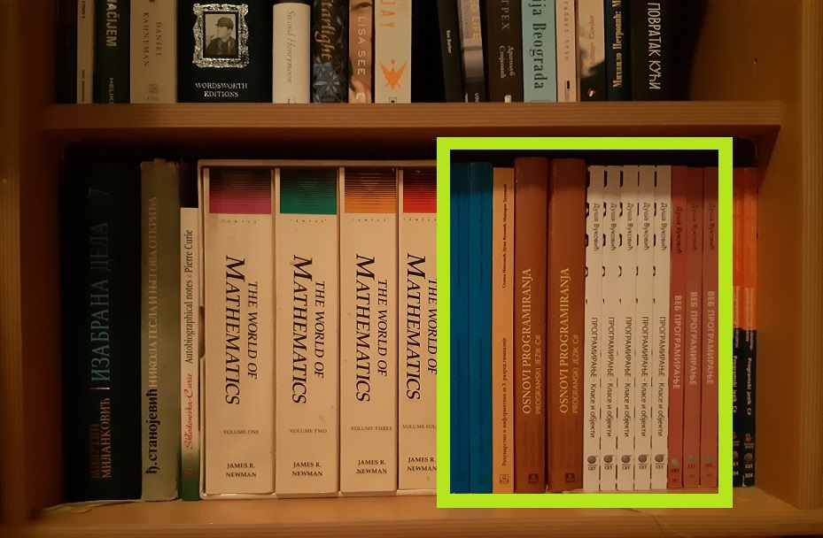
Прво што пада на памет је да се на једном списку поброје књиге које се налазе на полици. Већ након набрајања свега неколико књига које се налазе на полици, може да се уочи да има много непотребног понављања. Како имамо пет примерака књиге „ПРОГРАМИРАЊЕ - класе и објекти“, може да се уочи да пет пута понављамо исти сет података (назив, аутори, издавач). Свако непотребно понављање може да доведе до појаве грешака, на пример, у по неком реду назив може да буде исписан само великим словима, у неком само малим, може да дође до грешака у куцању приликом уноса. Што се више пута нешто непотребно понавља, већа је вероватноћа да се у неком понављању појави грешка. Много се више концентришемо када нешто уносимо само једном, а када исто уносимо више пута, после неког времена ће концентрација сигурно да посустане. Црвеним словима су у табели која следи, обележене грешке. Плавим словима је обележен други проблем. Уколико књига има више аутора, и сви су набројани заједно, нејасно је колико аутора има која књига, па би била неопходна додатна комликована програмерска обрада приликом, на пример, претраживања по имену аутора што је чест захтев у библиотеци.

Инв. бр. | Назив | Аутор/аутори | Издавач
12345 | Рачунарство и информатика за 4. разред гимназије | Станка Матковић, Душа Вуковић, Мијодраг Ђуришић | Завод за уџбенике
12346 | Рачунарство и информатика за 4. разред гимназије | Станка Матковић, Душа Вуковић, Мијодраг Ђуришић | Звод за уџбенике
12347 | Рачунарство и информатика за 3. разред гимназије | Станка Матковић, Душа Вуковић, Мијодраг Ђуришић | Завод за уџбенике
12348 | Основи програмирања, програмски језик c# | Станка Матковић, Душа Вуковић, Мијодраг Ђуришић | ЗАВОД ЗА УЏБЕНИКЕ
12349 | Основи програмирања, програмски језик c# | Станка Матковић, Душа Вуковић, Мијодраг Ђуришић | Завод за уџбенике
13001 | ПРОГРАМИРАЊЕ - КЛАСЕ И ОБЈЕКТИ | Душа Вуковић | СЕТ
13002 | ПРОГРАМИРАЊЕ - класе и објекти | Душа Вуковић | СЕТ
13003 | програмирање - класе и објекти | Душа Вуковић | СЕТ
13004 | ПРОГРАМИРАЊЕ - класе и објекти | Душа Вуковић | СЕЕТ
13005 | ПРОГРАМИРАЊЕ - клсе и објкти | Душа Вуковић | СЕТ
14001 | Веб програмирање | Душа Вуковић | СЕТ
14002 | Веб програмирање | Дууша Вуквић | СЕТ
14003 | Веб програмирање | Душа Вуковић | СЕТ

Да би се што више елиминисао простор за грешке, да би се уклонила непотребна понвљања, да бисмо имали поуздан и ефикасан рад са подацима, подаци се чувају у релационим базама података. Основна јединица за организацију и чување података у релационој бази података је табела. Тако ће се, на пример, сви подаци о издавачима чувати у табели izdavaci. Табела се састоји од редова и колона. У једном реду се чувају подаци о једном издавачу. Конкретно, СЕТ је назив једне издавачке куће, и сви подаци о том издавачу се налазе у једном реду. Једна колона садржи једну врсту податка, на пример, у једној колони се чувају само адресе веб-сајтова издавача. Једна ћелија (пресек реда и колоне) садржи један податак.

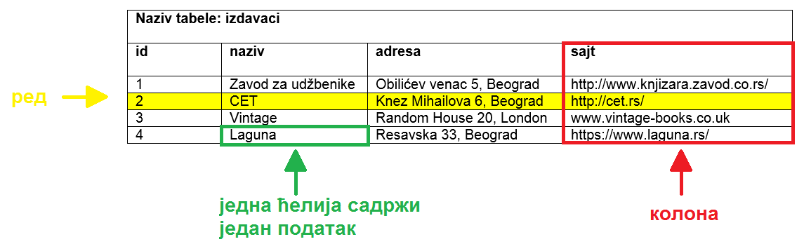

Сви подаци потребни за неко пословање, у овом случају библиотеку, су распоређени у више табела. Табеле су повезане системом кључева - примарни кључ и страни кључ. То су посебне колоне помоћу којих видимо како су подаци у једној табели, на пример књиге, повазани са подацима у другој табели, на пример са издавачима. На следећој слици може да се види да је, на пример, 2 вредност шифре издавача (вредност страног кључа, id_izdavaca) за књигу „Веб програмирање“. У табели у којој се налазе подаци о издавачима, може да се види да је СЕТ издавач са шифром 2 (вредност примарног кључа те табеле, id_izdavaca). На тај начин може за сваку књигу да се повеже која издавачка кућа ју је објавила.

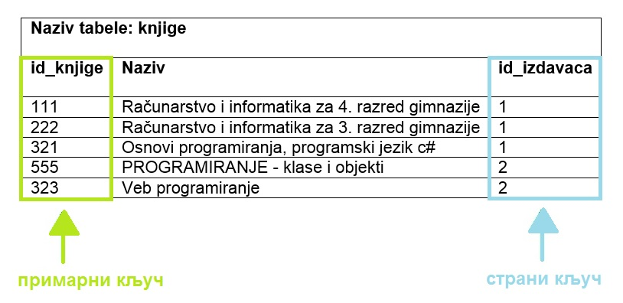

Следи пример неколико табела које би имала база података библиотеке, дакле део базе података. Табеле су попуњене са по неколико редова (укупно 13 примерака 5 различитих књига). Права библиотека би имала много више унетих податка. Такође, база података библиотеке мора да има још неколико табела у којима би се чували подаци о члановима и изнајмљивању књига, тј. о позајмицама.

Напомена: Иако је ћирилично писмо сада већ доста присутно у инфрмационо-комуникационим технологијама, није га могуће баш свуда користити без потешкоћа. Дешава се да пошаљете мејл са ћириличним словима, а да особа која га је примила види само кукице и друге чудне знакове. Или можете да погледате шта се дешава ако прекопирате линк који је на ћирилици. Из тог разлога, у свим примерима табела и података ће се користити латинична слова.

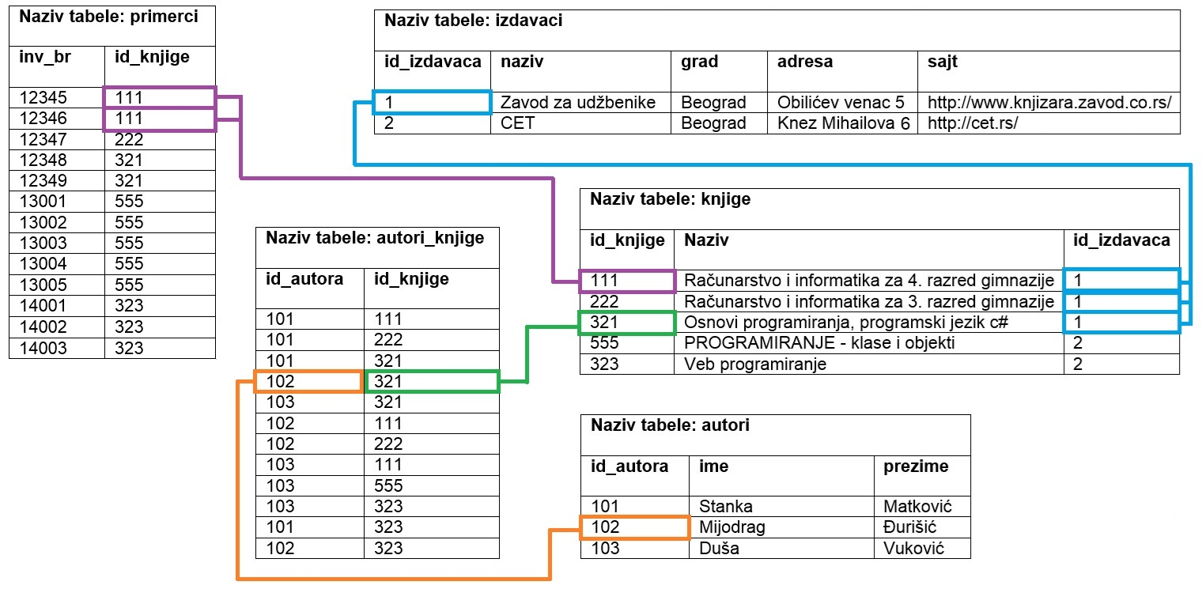

Подаци који се у животу виде заједно на једном месту, у бази података се чувају у различитим табелама. Погледајмо, на пример, корице једног примерка књиге. На тим корицама видимо назив књиге, као и основне податке о ауторима и издавачу. Сви ови подаци се у бази података, као што смо видели на илустрацији, чувају у четири табеле: knjige, autori, izdavaci и primerci. Процес којим се од описа реалног пословања, у овом случају библиотеке, и података који су потребни за то пословање долази до распоређивања података у различите целине, назива се моделовање. Моделовање је јако важно и подразумева детаљну анализу пословања, као и креирање модела на основу којег ће се креирати база података употребом конктетног система за управљање базама података.

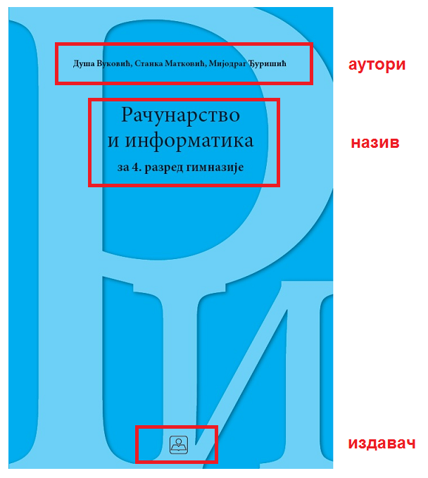

Након што се креира база података, у њу се уносе подаци, а на основу свих унетих података се добијају разне корисне и неопходне информације. Те информације се активно користе у пословању које користи базу података. Већину ових информација би било немогуће добити, или би било тешко брзо добити, без рачунара и база података на њима.

Примери информација које добијамо из базе података библиотеке:
- списак свих примерака књига који су тренутно издати (ове информације су важне да би се знало које књиге библиотека не може у датом тренутку да изда члановима који су дошли да позајме књиге),
- контакт информације чланова библиотеке који касне са враћањем књига (ове информације библиотека може да употреби да опомене чланове да врате позајмљене књиге),
- списак књига које нико није позајмио у периоду од последње две године (ове информације библиотека може да употреби тако да заустави даље набављање примерака књига које чланови не позајмљују),
- списак књига које су стално издате (ове информације библиотека може да употреби да би набавила више популарних књига које чланови желе да читају)...

